В 2-х частях

Часть 1-я

ТЕРРОФОРМИРОВАНИЕ МАРСА

# Введение

Здравствуйте. Сегодня я начну терроформировать одну из ближайших к Земле планет. Марс. Я начну именно с Марса, а потом уже буду терроформировать другие планеты и экзопланеты.

# Глава 1. Полёт на Марс

Люди с древних времён хотели полететь на Марс.В 20-ом веке люди пытались построить космопланы, которые теоретически должны были отвести людей на Марс. Но никаких успехов не было достигнуто. Тогда люди поняли, что в ближайшие полвека (50 лет) они туда не полетят.

Есть несколько проблем которые мешали людям достигнуть красной планеты. Например:

* Отрицательные эффекты от воздействия космической радиации.
* Адаптация к марсианской гравитации.
* Длительная невесомость во время перелёта также далеко **не** безвредна

Поэтому о полёте на Марс человека можно пока только мечтать.

# Глава 2. Атмосфера, магнитное поле и гравитация Марса.

Атмосфера Марса состоит из углекислого газа - 95,3 %, азота - 2,7 %, аргона - 1,6 %, кислорода - 0,13 %, угарного газа - 0,08%, остальное — это малые составляющие. При этом содержание водяного пара сильно колеблется и никогда не превышает 0,2%.

На Марсе не существует планетарного магнитного поля. Планета имеет магнитные полюса, которые являются остатками древнего планетарного поля.

Гравитация на разных небесных телах сильно различается: на Марсе она составляет 38% от земной, а на Луне всего 0,16%.

# Глава 3. Почва Марса

**Марсианский грунт в разных местах имеет разный состав. Основными компонентами являются следующие вещества: диоксид кремния (25%) и оксид железа (15%) – соединения, которые придают поверхности Марса оранжевый оттенок; соединения натрия, магния, калия, хлора, кальция, алюминия.**

**На Красной планете** **грунт состоит из вулканического базальта, который крайне беден питательными веществами и плохо удерживает влагу. В ходе эксперимента в подобные условия были высажены семена репы и люцерны – первые не смогли выжить, а люцерна показала неплохие результаты.**

# Глава 4. Спутники Марса

У Марса известно два спутника: Деймос (1877) Фобос (1877)

# Заключение. Как я буду терроформировать Марс?

Я долго думал, как буду терроформировать Марс. Для начала я должен построить космический корабль «Марс-8». Он будет лететь до Марса 7 месяцев.

Долетев до Марса «Марс-8» обогнёт его и полетит в пояс астероидов,подлетит к Церере и збросит маленькую спутницу «Цереру-8». «Церера-8» будет иследовать Цереру пока «Марс-8» будет терроформировать Марс

**Конец 1-й частьи**

**Подарок смотрите в низу**

**Спутники Солнечной Системы**

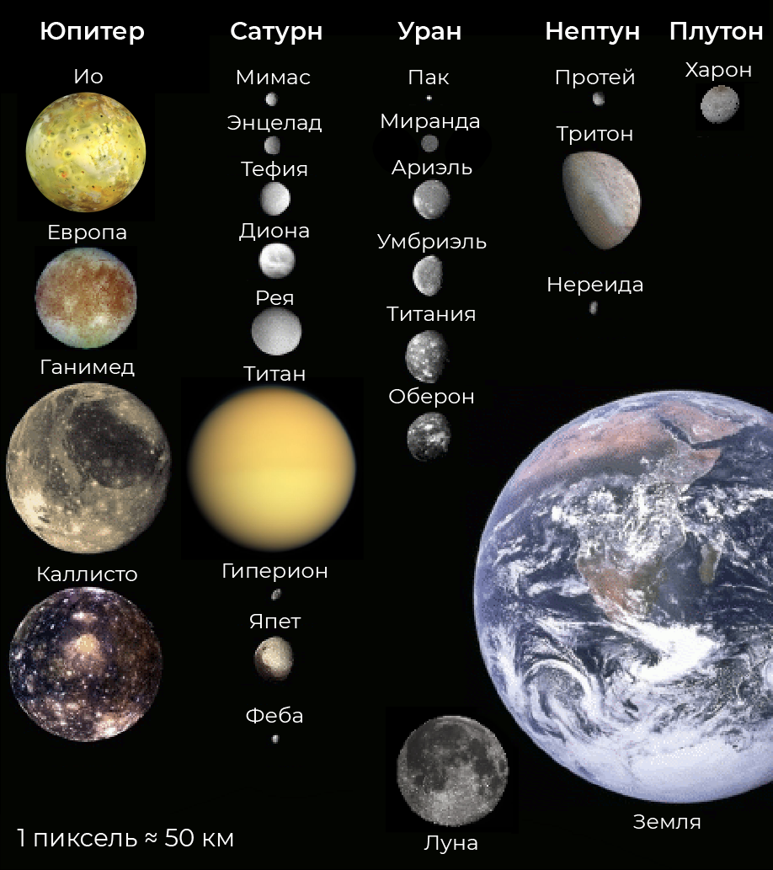

# Источник информации:

[Википедия](https://upload.wikimedia.org/wikipedia/commons/a/a0/Moons_of_solar_system_small%28ru%29.png?uselang=ru)

**Оглавление**

Введение 2

Глава 1. Полёт на Марс 2

Глава 2. Атмосфера, магнитное поле и гравитация Марса. 2

Глава 3. Почва Марса 2

Глава 4. Спутники Марса 3

Заключение. Как я буду терроформировать Марс? 3

Источник информации: 4